第1回
模造紙
テーマ
自己主張って何？
目 標
４つの自己主張パターン
を知ろう
今日の学習
①はじめに
②今日の学習の説明
③活動
「この人どんな人？」
④確認
⑤ふり返り用紙
ポスター

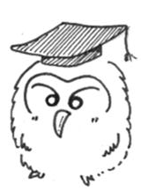
６年生ピアの目標

上手な自己主張が
できるようになろう

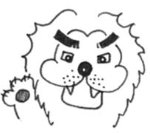 | 提示用プリント①～④  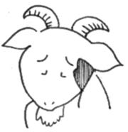
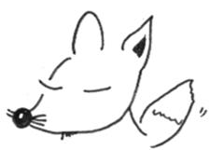
＊1枚ずつ切り取り、A４かA３に拡大する。
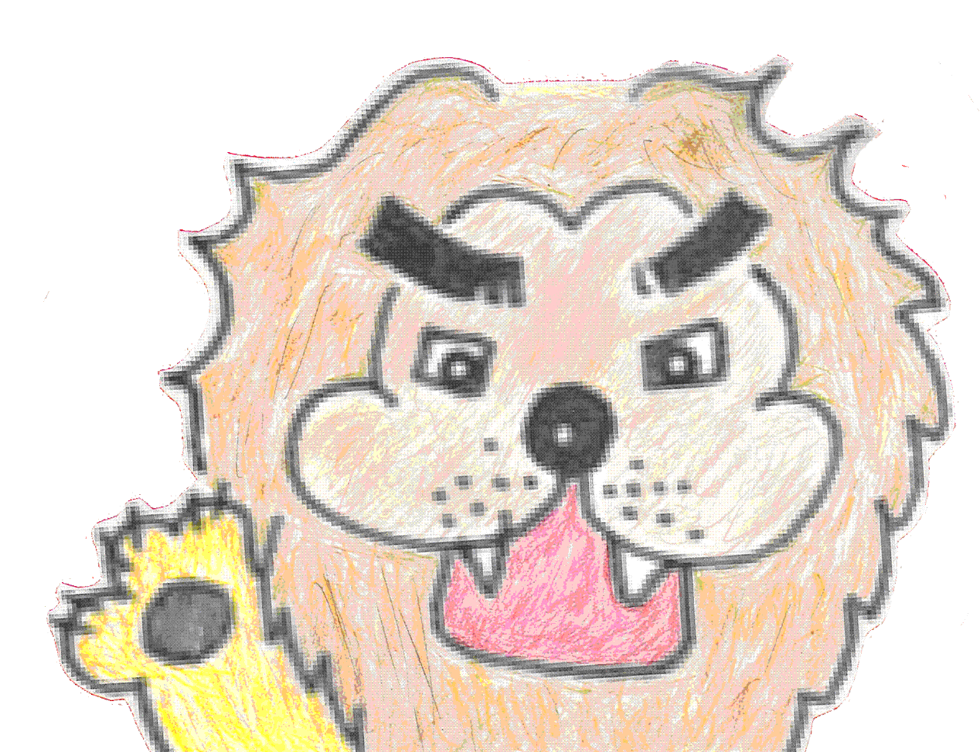
提示用プリント①（カラー）

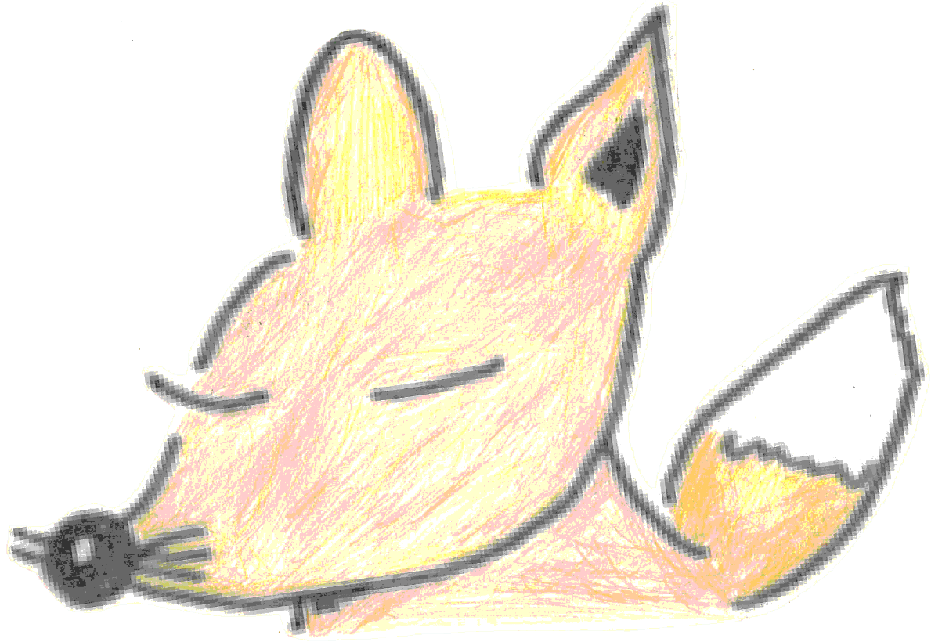
提示用プリント②（カラー）
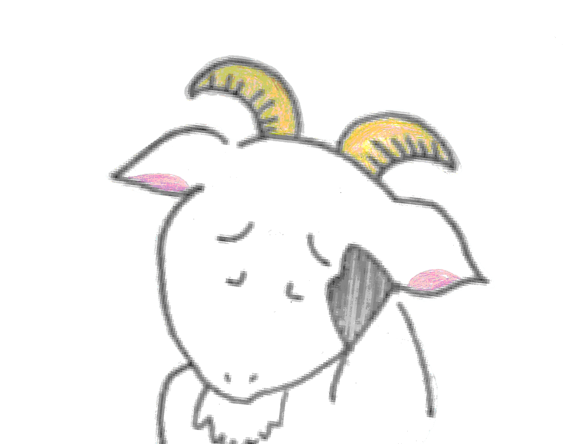
提示用プリント③（カラー）
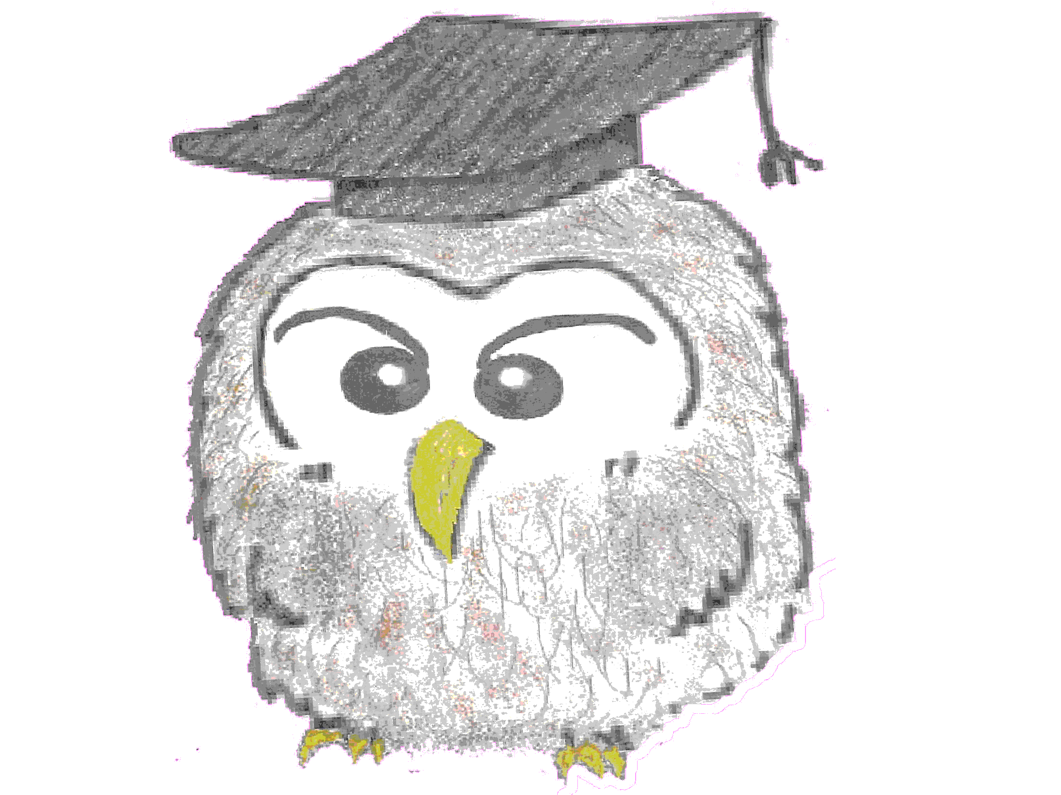
提示用プリント④（カラー）
モデル提示台本

ナレーションを読んで登場人物を紹介した後、4名の出演者がモデルを提示する。4名のキャラクターは以下の通りである。違いがわかるよう、大げさに行う。
1人目（赤）：大きな声、早口、相手をにらみつけている
2人目（黄）：普通の声だが抑揚がない、少し早口、無表情、相手の方を見ない
3人目（青）：小さな声、ゆっくりしゃべる、キョロキョロして視線を合わせない、猫背
4人目（白）：ちょうどよい声の大きさ・速さ、みんなを見る、話の内容に合わせた表情

ナレーション：ここは、ピアピア小学校6年生の教室です。レク係の4人は、今度のクラスレクで何をするか、話し合いをしています。ドッジボールがしたい○○さん（赤）、おにごっこがしたい△△さん（黄）、どちらがいいかよくわからない□□さん（青）、そしておにごっこがしたい××さん（白）。さて、どんな話し合いが行われているのでしょうか。それぞれの人の自己主張の仕方に注目して見ましょう。シーン28、レク係り4人の会話テイク ワン、キュー！

黄：私は、おにごっこがいいと思うけどなぁ。
青：うん･･･。
赤：えー、ドッジボールの方が楽しいに決まってるじゃん！
青：あぁ･･･。
白：決まっているかどうかはわからないよ。苦手な子もいるんじゃないかな。ぼくも、あんまり得意な方ではないし。
赤：何言ってんだよ？この前だって、男子対女子で、すごい盛り上がったじゃん！な？
青：う、うん。
黄：あのときは、先生が女子のチームに参加してたからだよね。
白：うん。今回は、先生は入らないんだって。ぼくは、ボールが苦手だから、今度は鬼ごっこがいいなぁ。（青に向かって）ねぇ、どう思う？
青：え･･･、うん。うーん･･･
赤：（さえぎって）大丈夫だって！俺、ボール当てるの超うまいぜ。俺ともう一人強いやつ組んだら最高におもしろいじゃん！
黄：じゃ、それでいいんじゃん？(大げさにため息をつく)
青：(何も言わず、黄の顔をチラチラ見る)。
白：え？鬼ごっこがいいって言ってたのに。
黄：だって。
赤：お前、いやなら端にいればいいんだよ。
黄：あぁ、そうだね。･･･でも、元外野の方がいいかな。
赤：じゃ、それでいいじゃん。決まり！
白：ちょっと待ってよ。ドッジボールがやりたいのはわかったけど、鬼ごっこがやりたい理由も聞いてほしいんだけど。
赤：え、いーよ。そんなの。
黄：（鼻で笑って）自分の意見が言えればいいんだよね。
赤：は？
白：（間に入るような感じで）ぼくは、おにごっこがいいと思うよ。この前、ドッジボールだったし、いろいろ経験できた方が楽しいから。ね？
赤：えー。鬼ごっこなんて、いつでもできるじゃん。
黄：さっきから黙ってる人は何がしたいんだろね。
赤白：（青を見る）
青：え･･･（表情をこわばらせながら、首をかしげる）
白：ドッジボールと鬼ごっこ以外でもいいんだよ。何か案はある？
青：えーっと･･･みんながやりやすいのがよいかな･･･。
赤：自分の意見がないんだよ！ほっとけよ。
青：（苦笑い）
黄：(斜め下を向いてつまらなそうな顔で)ドッジボールは、ボールがあたると痛いなあ。
白：やっぱり意見があるんじゃないの？
黄：（投げやりに）鬼ごっこならやれるんだけどなぁ。
赤：じゃ、お前だけ鬼ごっこやればいいじゃん。
白：それじゃクラスレクにならないよ。もう一度、1人ずつ意見を言ってみようよ。

（1人ずつのせりふ）

赤：（みんなのことを身を乗り出して、見ながら）ドッジボールが楽しいに決まってるじゃん！！
黄：（そっぽを向いたまま）ドッジボールでも、いいんだけど、ボールが当たると痛いんだよね。
青：(下を向いて、首を傾げたりしてなかなか言い出せない)みんなが、やりやすい方で･･･。
白：(落ち着いた口調で)ぼくは鬼ごっこがいいと思う。いろいろな遊びができた方が楽しいと思うから。どうかな？

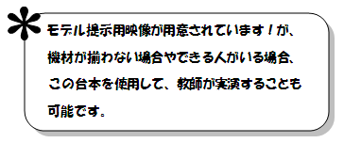
1人ずつを観察させるときは、最後の1人ずつのせりふ部分をモデルで示す。

プリントA
6年 組：名前

次の4人はそれぞれどんな自己主張をしていたでしょうか。特徴を思い出し、書き出してみましょう。
人  見るところ |  | １人目(赤) | ２人目(黄) | ３人目(青) | ４人目(白)
本心 |  | ドッジボール | おにごっこ | わからない | おにごっこ
①  （セリフ  言っていること） |  | ドッジボールが楽しいに決まってるじゃん。 | ドッジボールでもいいんだけど。ボールが当たると痛いんだよね。 | みんなが、やりやすい方が、いいかな･･･。 | ぼくは、おにごっこがいいと思う。いろいろな遊びができた方が楽しいと思うから。  どうかな？
②  （声の大きさ・速さ） |  |  | 大きさはちょうどよい  少し早口
③ | 視線・姿勢  (目や体の向き) |  |  | 相手を見ない  猫背
③ | 表情  (雰囲気) | おこっているみたい  けわしい顔
↓ ↓ ↓ ↓
印象
一言で言うと
どんな人？

お助けカード
文字カードプロンプト
何を書いてよいかわからない児童には、以下のお助けカードを示し、選択させる。このカードは、補助者が全員持つ。

お助けカード（第1回）

声の大きさ・速さ

大きい ちょうどよい 小さい
速い ちょうどよい おそい

視線･姿勢･表情

相手を見ていない 相手を見すぎ
下を向いている 上を向いている
きちんとすわっている 前のめり そっている
にらんでいる 無表情 明るい 暗い 笑顔

一言で言うと？

まとめ役 いい人 ゆうじゅうふだん
意見がない 自分ばかり いやみっぽい
リーダー 自分勝手 やる気がなさそう
いい加減 こわい 弱い
自信がない おとなしい 自己中心的

（おもて）

６年 組：名前

テーマ：自己主張って何？
目 標：４つの自己主張パターンを知ろう

パターン | 攻げきパターン
自分の意見、感情、権利を大切にする  ■相手の意見や感情は知らんぷりして、  自分の考えや感情をおしつける。  ■自分の感情をコントロールすることができず、らんぼうな言い方をして相手をきずつけることがある。 | 自分の意見、感情、権利を大切にする  ■相手のことを言葉で攻げきせず、態度や表情などで自分の感情を表し、相手が気づいてくれることを期待する。  ■「言うこと」と「すること」がずれている。
パターン | な自己主張パターン
相手の意見、感情、権利を大切にする  ■自分の考えや感情を外に出さない。  ■人のことを気づかい、がまんして相手に  合わせることが多い。  ■あいまいな言い方をしたり、小さな声で言ったりする。 | 相手と自分の意見、感情、権利を大切にする  ■自分の意見や感情を正直に表現するが、それを相手に押しつけない。  ■相手の意見や感情も受け入れようとする。
人は、相手や場面によって4つの自己主張の仕方を使い分けていることが多くあります。でも、できるなら、いつもフクロウのような上手な自己主張ができるとよいですよね。
次回からは、フクロウさんに近づくための具体的な自己主張の仕方を学習します！
年 月 日
第1回ふり返り用紙（うら）
★今日の授業をふりかえって…★
今日のテーマは「自己主張って何？」でした。

６年 組 番 名前

１．今日の授業に楽しく参加することができましたか。当てはまるものひとつに○をつけましょう。

１．とても楽しかった
２．まあまあ楽しかった
３．あまり楽しくなかった
４．全く楽しくなかった

２．今日の授業で学習したこと(自己主張の４パターンに気づくこと)は、ふだんの生活でもできると思いますか。当てはまるものひとつに○をつけましょう。

１．とてもできると思う
２．まあまあできると思う
３．あまりできないと思う
４．全くできないと思う

３．今日の授業で学習したこと(自己主張の４パターンに気づくこと)を、ふだんの生活でもしていきたいと思いますか。当てはまるものひとつに○をつけましょう。

１．とてもしていきたいと思う
２．まあまあしていきたいと思う
３．あまりしていきたいと思わない
４．全くしていきたいと思わない

４．今日の授業で新しく学んだこと、思ったこと、考えたことなどを自由に書きましょう。

年 月 日第１号
なかよし新聞社＆ 小学校

年 月 日、 小学校6年生の教室で、ピア・サポート第1回目の授業が行われました。
ピア･サポートとは、「仲間や友だち同士が、お互いに支えあい、助け合うこと」という意味です。そして、そしてそのことができるようになるために、ピア･サポートの授業では、「周りの人を大切にすること」と「自分を大切にすること」の２つのことを学習します。
6年生のピア・サポートでは、「上手な自己主張ができるようになろう！」という目標に取り組んでいきます。「上手な自己主張」とは、“責任”と“思いやり”を持って、自分の感情や考えを伝える行動のことです。１回目の授業では、自己主張には大きくわけて４つのパターンがあることを
学習しました。では、学習をふり返ってみましょう。
★自己主張の4パターン★
みんなの感想コーナー
攻げきパターン | 遠まわしな攻げきパターン
自分の意見、感情、権利を大切にする  ■相手の意見や感情は知らんぷりして、  自分の考えや感情をおしつける。  ■自分の感情をコントロールすることができず、らんぼうな言い方をして相手をきずつけることがある。 | 自分の意見、感情、権利を大切にする  ■相手のことを言葉で攻げきせず、態度や表情などで自分の感情を表し、相手が気づいてくれることを期待する。  ■「言うこと」と「すること」がずれている。
受け身パターン | 上手な自己主張パターン
相手の意見、感情、権利を大切にする  ■自分の考えや感情を外に出さない。  ■人のことを気づかい、がまんして  相手に合わせることが多い。  ■あいまいな言い方、小さな声で言う。 | 相手と自分の意見、感情、権利を大切にする  ■自分の意見や感情を正直に表現するが、それを相手に押しつけない。  ■相手の意見や感情も受け入れようとする。
人は、相手や場面によって4つの自己主張の仕方を使い分けていることが多くあります。

チャレンジ・プリント１

６年 組：名前
プリントA
②

次のよう場面で、①～⑧のような自己主張をした人がいます。それぞれの自己主張は、攻げきパターン、遠まわしな攻げきパターン、受け身パターン、上手な自己主張パターンのうち、どのパターンに当てはまるでしょうか。線でむすびましょう。

☆場面☆

給食のもりつけのとき、みんなに人気のおかずが出ました。
みんな、もっと増やしてほしいと思っています。

①わたされたお皿をだまって受け取り、何も言わずに席にもどる。
攻げきパターン

②言葉では何も言わず、お皿を給食当番に差し出す。

遠まわしな攻げき
パターン
③「もっと増やせよ！」「多くしてよ！」と言う。

④受け取ったお皿を見て「少ないなぁ」と当番に聞こえるように言う。
受け身パターン

⑤「もっと食べたい！これ好きだから。まだ残っている？」と言う。

⑥「超少ない！！これだけ？ケチだー」と言う。
上手な
自己主張パターン

⑦「あ、私より○○さんの方が多い！」と当番に聞こえるように言う。

⑧「おかわりしたいな。他に増やしたい人がいなければ、いい？」と言う。

チャレンジ・プリント２

６年 組：名前
プリントA
②

次のよう場面で、①～⑧のような自己主張をした人がいます。それぞれの自己主張は、攻げきパターン、遠まわしな攻げきパターン、受け身パターン、上手な自己主張パターンのうち、どのパターンに当てはまるでしょうか。線でむすびましょう。

☆場面☆

自習時間中、さわいでいる人たちがいます。そんなさわいでいる人たちを見て･･･

①相手の方は見ないで、「うるさい人がいるなあ」とわざと相手に
攻げきパターン
聞こえるように言う。

②がまんする。

遠まわしな攻げき
パターン
③相手に向かって「ちょっと静かにしてもらえる？気になって自習が
できないんだ。」と言う。

④「うるさい！だまれ！」と、相手に直接言う。
受け身パターン

⑤相手に見えるように、おおげさに耳をふさぐ。

⑥相手のところへ行って、相手をなぐる。
上手な
自己主張パターン

⑦とりあえず、笑いかけてみる。

⑧相手に向かって「自習しようよ。この問題、おもしろいよ。どう？」
と、相手をさそってみる。

攻げきパターン 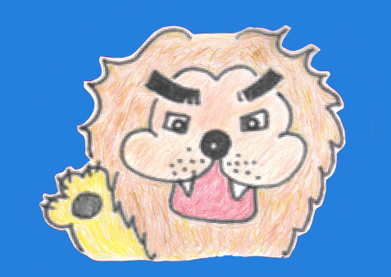
自分の意見、感情、権利を大切にする
■相手の意見や感情は知らんぷりして、
自分の考えや感情をおしつける。
■自分の感情をコントロールすることが
できず、らんぼうな言い方をして相手を
きずつけることがある。
遠まわしな攻げきパターン
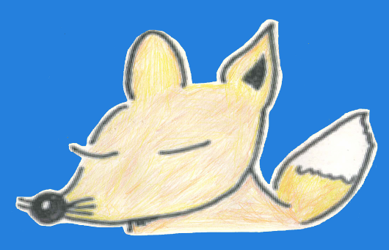
自分の意見、感情、権利を大切にする
■相手のことを言葉で攻げきせず、
態度や表情などで自分の感情を表し、
相手が気づいてくれることを期待する。
■「言うこと」と「すること」がずれている。
受け身パターン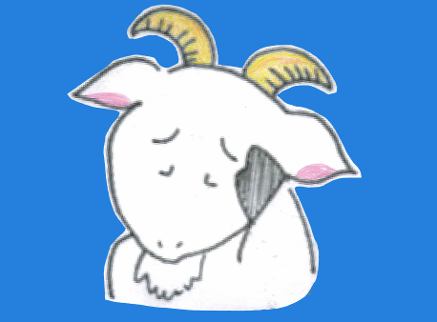

相手の意見、感情、権利を大切にする
■自分の考えや感情を外に出さない。
■人のことを気づかい、がまんして
相手に合わせることが多い。
■あいまいな言い方、小さな声で言う。
上手な自己主張パターン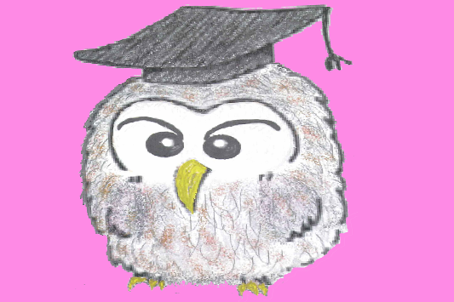
相手と自分の意見、感情、権利を大切にする
■自分の意見や感情を正直に表現するが、それを相手に押しつけない。
■相手の意見や感情も受け入れようとする。

